**МИНИСТЕРСТВО**

**ОБРАЗОВАНИЯ РЕСПУБЛИКИ БЕЛАРУСЬ**

**УЧРЕЖДЕНИЕ ОБРАЗОВАНИЯ  
ГОМЕЛЬСКИЙ ГОСУДАРСТВЕННЫЙ ТЕХНИЧЕСКИЙ  
 УНИВЕРСИТЕТ ИМЕНИ П. О. СУХОГО**

Факультет автоматизированных и информационных систем

Кафедра «Информационные технологии»

ОТЧЕТ ПО ЛАБОРАТОРНОЙ РАБОТЕ № 2

по дисциплине: «**Основы защиты информации»**

на тему: «Симметричные потоковые криптографические системы»

Выполнил: студент гр. ИТП-31

Расшивалов Н.И.  
 Принял: доцент

Кравченко О.А.

Гомель 2021

**Цель работы:** освоить навыки применения методов подстановки, аналитических преобразований, гиммирования и маршрутной перестановки.

**Вариант 19**

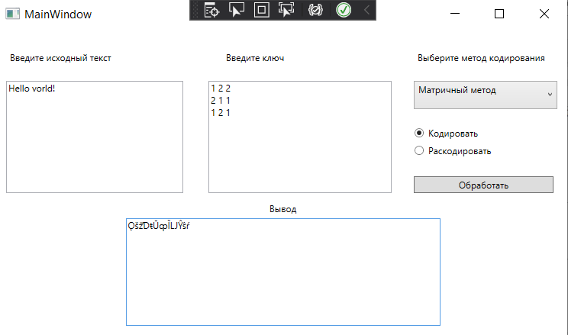

Рисунок 1 – Шифрование матричным методом

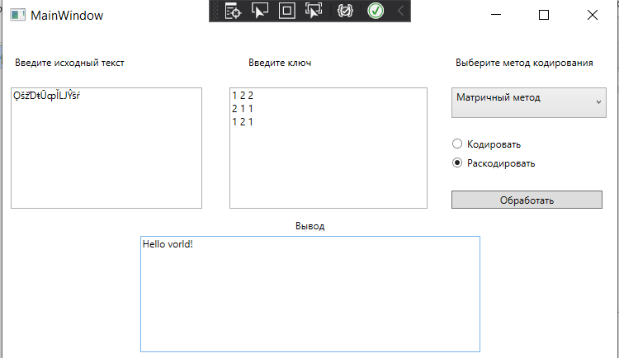

Рисунок 2 – Дешифрование матричным методом

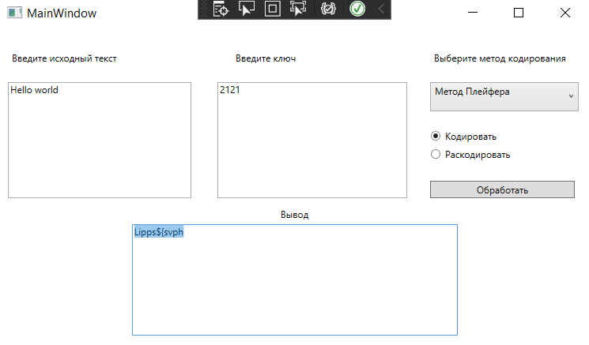

Рисунок 3 – Шифрование методом Плейфера

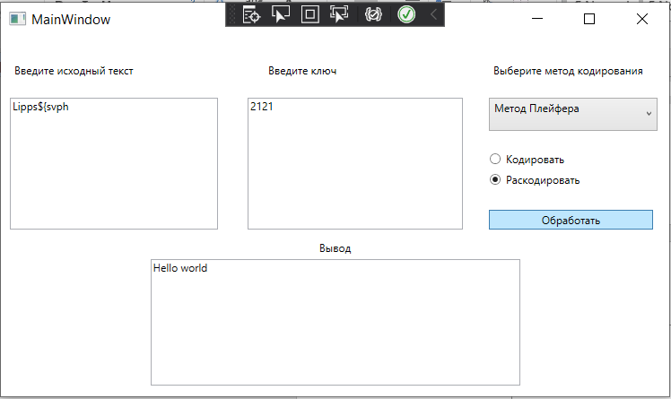

Рисунок 4 – Дешифрование методом Плейфера

**Вывод:** в ходе выполнения лабораторной работы, были изучены простейшие методы криптологии.